Летнее развлечение «День российской почты» для детей старшего дошкольного возраста.

Подготовила: учитель-дефектолог Крещенецкая О.А.
Цель: способствовать формированию у детей представлений о работе почты, профессиях людей, работающих на почте.
Задачи:
Образовательные:
-расширять представление детей о профессии «почтальон» и о почтовой службе, о необходимости и пользе труда почтальона;
-познакомить детей с историей писем, их формой в разные времена и способах транспортировки почтовых отправлений;
-уточнить знания детей о разнообразии почтовых отправлений;
-познакомить с видом транспорта, который может использоваться для перевозки почтовых отправлений;
-познакомиться с сортировкой корреспонденцией;
-уточнить знания об обязательном условии оформления почтовых отправлений (наличие адреса);
Развивающие:
-развивать у детей смекалку, зрительную память, логическое мышление.
-развивать речь, умение аргументировать свои высказывания, рассуждать, доказывать.
Воспитательные:
-воспитывать желание познавать новое, интересоваться историей возникновения интересующего предмета или явления.
-воспитывать интерес к профессиям взрослых людей, и понимание значимости труда.
-Воспитывать у детей чувство взаимопомощи, доброжелательное отношение к окружающим, желание помочь.
Участники: дети, педагог.
Средства реализации: конверт, презентация по теме, палочки для конструирования, игра «Дорожки к домикам», раскраски «Почтальон» по количеству детей.

Ход мероприятия
Дети рассаживаются полукругом.
Педагог демонстрирует презентацию и читает отрывок из стихотворения С. Маршака «Почта»:
Кто стучится в дверь ко мне
С толстой сумкой на ремне,
С цифрой 5 на медной бляшке,
В синей форменной фуражке?
Педагог. Кто знает это стихотворение? О ком оно?
Обращается к детям и рассказывает о том, что сегодня праздник, посвященный людям трудной, но очень важной профессии, которая связана с почтой: приемом, обработкой и доставкой писем, посылок, оказанием финансовых услуг, - почтовым работникам.
Педагог демонстрирует презентацию и поясняет картинки, изображающие работу почты.
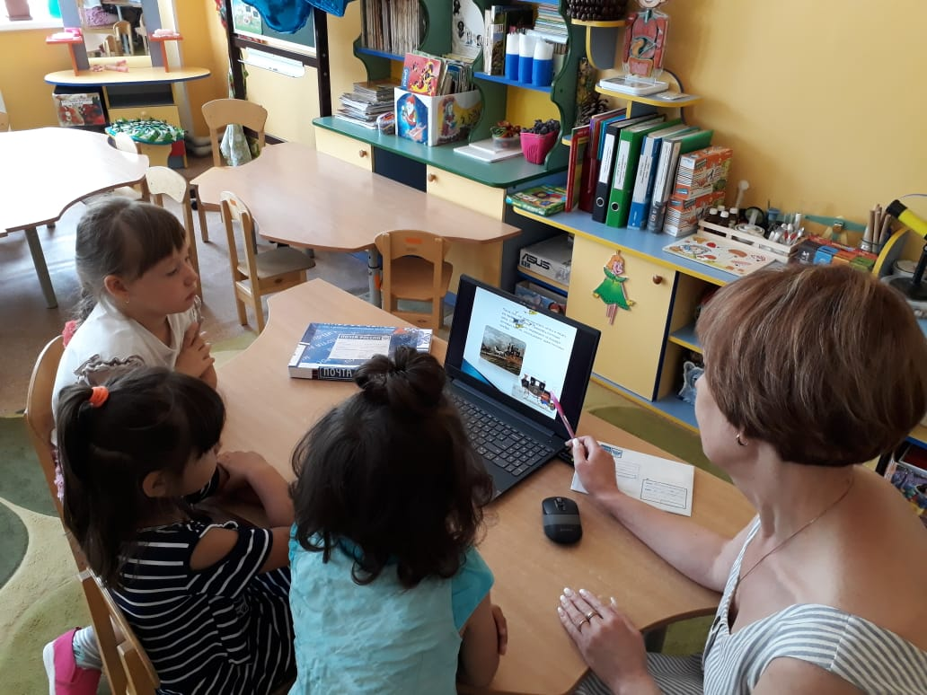
Во второе воскресенье июля почтовые работники отмечают свой профессиональный праздник - День российской почты.
Предлагает отгадать загадку:
Сбоку марка и картинка,
В круглых штампах грудь и спинка.
Маленькое очень, быстрое, как птица,
Если хочешь - за море умчится. (Письмо.)
Педагог. Что приносит почтальон вам домой? (Письма, корреспонденцию: газеты, журналы, поздравительные открытки, извещения.) Что нужно сделать, чтобы почтальон принес письмо? (Чтобы кто-то где-то написал письмо и отправил его по почте.)
Показывает конверт. Что это? (Конверт.) Что мы видим на конверте? (Марку и надписи: «Куда», «Кому».) Что пишется на конверте? (Адрес отправителя и адрес получателя.) Что еще указывается в адресе? (Почтовое отделение и индекс.) Зачем? (Письмо быстрее дойдет до получателя.)
Дополняет ответы детей.
А еще пишутся фамилии и имена тех, кто отправил письмо и кому оно адресовано. Письмо написано, конверт подписан. Что же теперь нужно сделать, чтобы письмо отправили? (Пойти на почту и бросить в специальный синий ящик.)
В определенное время два раза в день письма вынимают из почтового ящика. И везут на главпочтамт. Там письма сортируют по городам и складывают в мешки. Мешки запечатывают. И что же происходит с письмами (мешками)? (Их отправляют машинами, поездами, самолетами в деревни, села, города, страны.)

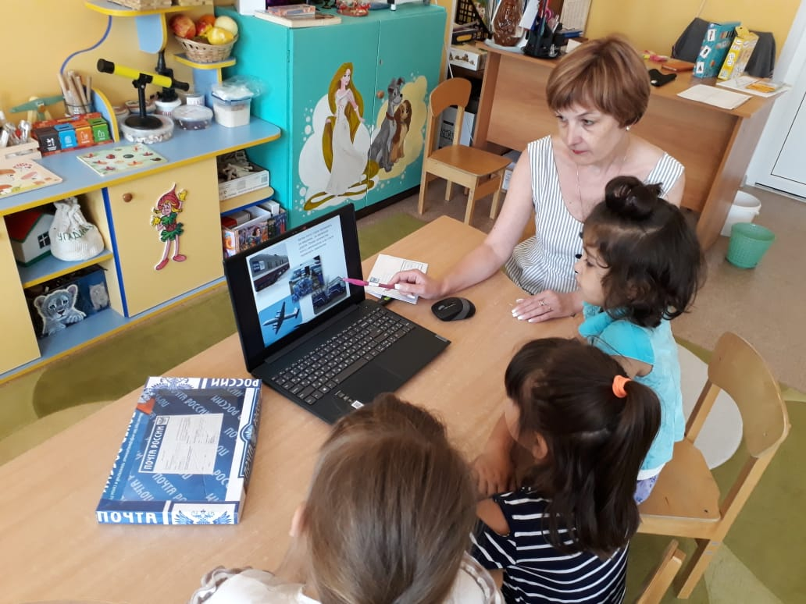
Педагог. По прибытии в город письма снова распределяют по почтовым отделениям. А утром почтальон доставляет письма по адресам.
Педагог предлагает отгадать загадки.
Лист бумаги по утрам
На квартиру носят нам.
На одном таком листе
Много разных новостей. (Газета.)

Заклеили клеем прочно
И ко мне принесли срочно.
Я его не пожалею,
Получу и вмиг расклею. (Конверт.)

Я синего цвета,
Вишу на стене,
И много приветов
Хранится во мне. (Почтовый ящик.)
Педагог предлагает детям встать друг за другом, образовав цепочку, изображая поезд. Возглавляет цепочку педагог. Дети вместе с педагогом выполняют движения согласно тексту.
Едем, едем, долго едем,
(Имитация движения поезда.)
Очень длинен этот путь.
Скоро до станции доедем,
Там мы сможем отдохнуть.

1 станция.
Задание: Придумай и запиши индекс.
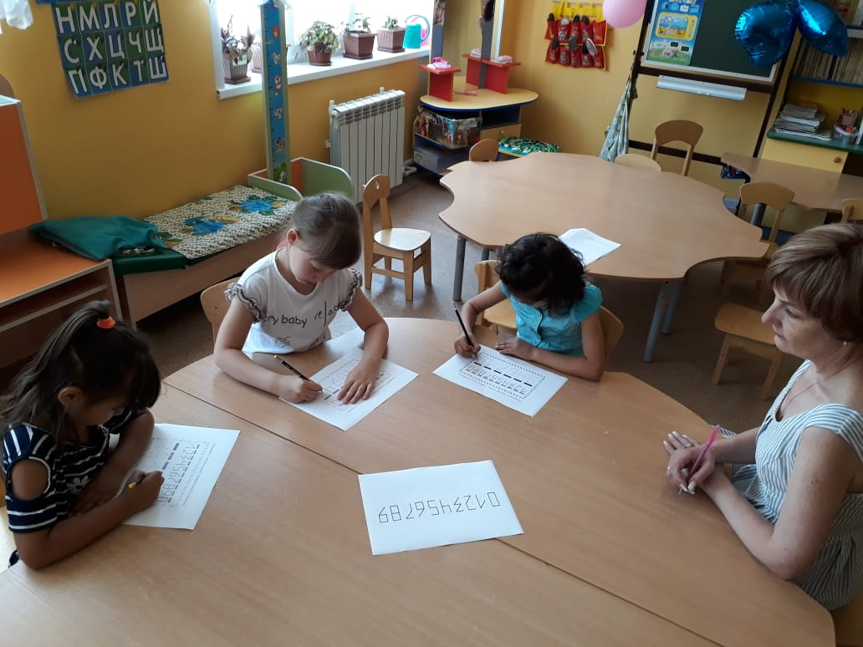
Далее продолжается движение поезда до следующей станции ( выход на улицу)

2 станция. (на участке)
Задание: Выложить из палочек фигурку по образцу (конверт).
Перед тем как выполнить второе задание педагог предлагает детям выполнить пальчиковую гимнастику
Пальчиковая гимнастика «Что принес нам почтальон?»
Что принес нам почтальон?
(сжимают и разжимают кулачки)
С толстой сумкой ходит он
(«шагают» пальчики по раскрытой ладони другой руки).
Перевод, журнал, газету,
В бандероли две кассеты
И письмо от тети Вали,
Чтоб ее приезда ждали!
(на каждое наименование загибают по одному пальчику, начиная с большого)
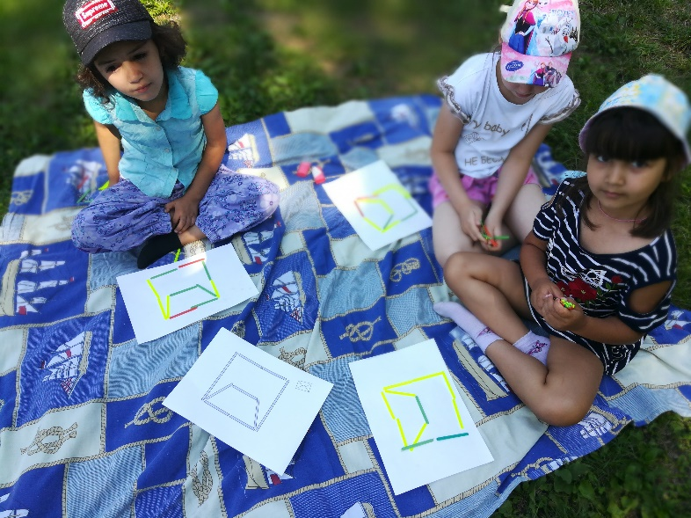
Далее продолжается движение поезда до следующей станции

3 станция.
Задание: Доставь письмо адресату (ориентировка по схеме).
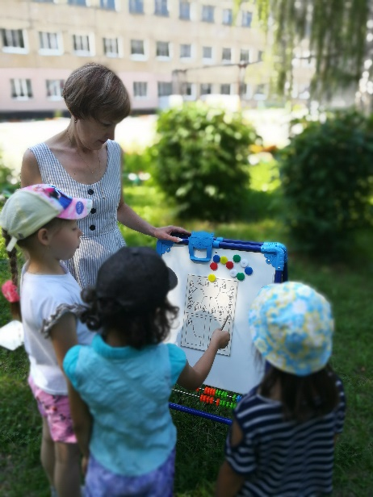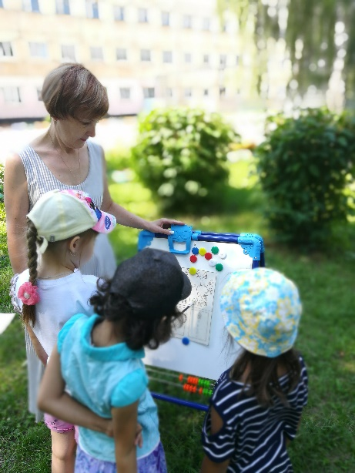
Далее продолжается движение поезда до следующей станции
Физминутка «Почтовый ящик»
На скамейку я встаю,
Еле ящик достаю
(встать на носочки, потянуться вверх руками)
Открываю ящик «Открывают»,
Голубой, блестящий
(«открывают» - имитационное движение)
Посыпались из ящика
Письма настоящие
(приседают – встают с вытянутыми вперед руками)
4 станция.
Задание: Раскраска «Почтальон»
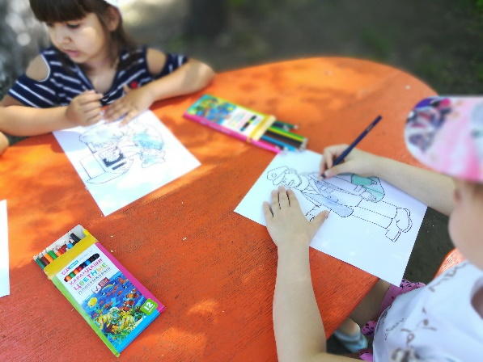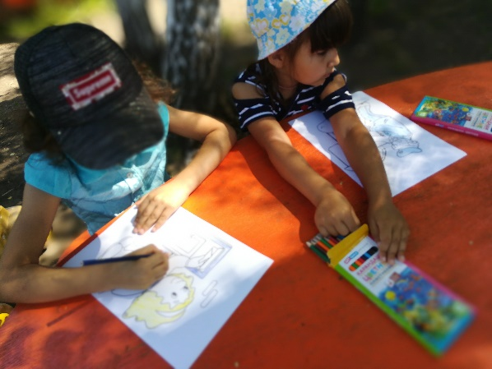
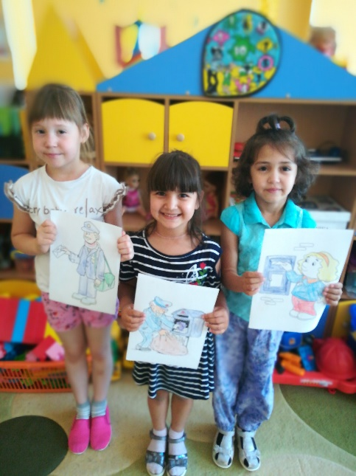
Педагог. Вам понравился праздник? (Ответы детей.) Что нового узнали? Дома с родителями загляните в свой почтовый ящик и возьмите из него ту корреспонденцию, которая адресована вам. Потом расскажите, что пришло по почте. Попросите родственников помочь вам написать письмо, а затем бросить в почтовый ящик. Подготовьтесь рассказать, кому вы адресовали письмо, о чем оно, как вы обращались в письме с приветствием, прощанием.

